Cahier des Charges du projet [Réservation de Salle] Pour : TechSpace Solutions

1.Synopsis
Ici est décrit l’application, le besoin de la cible et le contexte dans lequel elle sera utilisée.

Une application web permettant aux collaborateurs de TechSpace Solutions, de réserver la salle de réunion de manière autonome via un calendrier numérique et intéractif.

Actuellement la gestion de salle et géré via des post-it/mail/excel, ceci cause des problèmes de double réservation.

Utilisée par environ 50 employés sur ordinateurs pendant les heures de travail (8h-19h) du lundi au vendredi.

Ce projet sera livré aux clients dans un délai de 2 semaines.

2.Cahier des charges Client Front-end

Cahier des Charges Fonctionnel
Ici sont décrites de façon exhaustive les fonctionnalités du projet grâce aux user stories et epics. Pour chaque fonctionnalitées n’oubliez pas d’y inscrire des contraintes de validations détaillées

L’interface du site doit permettre aux collaborateurs de TechSpace Solutions de gérer des réservations de salles de manière autonome et intuitive. L’objectif est de remplacer le système actuel par une application web centralisée (intranet) offrant une visibilité en temps réel sur la disponibilité de la salle.

User Storie:
US-01 - Créer un compte (MUST):
En tant que : Visiteur.

Je veux : créer un compte avec mon nom, prénom, email et mot de passe.
Afin de : pouvoir accéder au système de réservation.
Critères d’acceptation : Le formulaire contient email, mot de passe, confirmation, nom et prénom. Le mot de passe respecte la longueur minimale (6 caractères). Les deux mots de passe saisis doivent correspondre. Si l'email existe déjà, un message d'erreur s'affiche. Redirection vers la page de connexion après succès.

US-02.1 - Se connecter (MUST) :
En tant que : Visiteur.

Je veux : M'authentifier.
Afin d' : Accéder au planning et à mon espace personnel.
Critères d'acceptation : Le formulaire contient email + mot de passe. Message d'erreur si les identifiants sont incorrects. Après succès, accès au planning et stockage du JWT (cookie/localStorage).

US-02.2 - Se déconnecter (MUST) :
En tant que : Visiteur.
Je veux : Me déconnecter.
Afin de : Sécuriser mon compte et empêcher l’accès à mon espace personnel.

US-03 - Voir le planning de la semaine (MUST):
En tant que : Utilisateur connecté.

Je veux : Voir le planning de la semaine en cours.
Afin de : Visualiser rapidement les créneaux libres et occupés.
Critères d'acceptation : Affichage du lundi au vendredi, de 8h00 à 19h00. Distinction visuelle claire entre créneaux libres et occupés.

US-04.1 - Réserver un créneau (MUST):

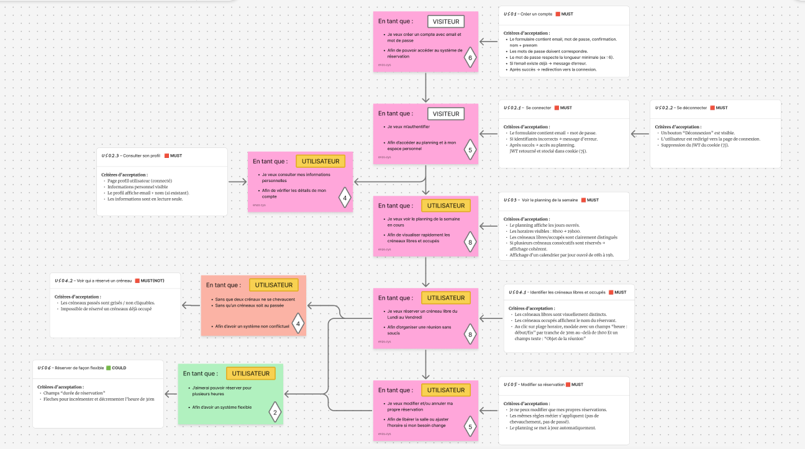

…

Cahier des Charges Non-Fonctionnel
Ici est décrit la partie technique du front-end

Routes
http://localhost:5000/ // Accueil, avec Lien vers Connexion et Calendrier si Connecté
http://localhost:5000/profil/:id // Profil utilisateur
http://localhost:5000/connexion // Page Connexion
http://localhost:5000/inscription // Page Inscription

Contraintes de Sécurité :
Inscription et Connexion obligatoire pour l’ajout et la modification de réservation
Inscription : mot de passe hashé
calendrier : requête SQL préparer

Déploiement (devops,cicd,docker) (((????)))

…

3.Cahier des charges client du Backend

Cahier des Charges Fonctionnel

Besoin
Inscription en base de donnée des informations utilisateurs dans une table {USER}
ID, Role, Name, Surname, Email, Password
inscription en base de donnée des informations relatif à la réservation de salle dans une table {RESERVATION}
ID, Reunion Title, Organizer,

…

Cahier des Charges Non-Fonctionnel
Ici est décrit la partie technique du front-end
STACK
MCD
Entité et Schéma UML entité relation

EndPoints
routes du back et leurs contraintes leurs code de status, leurs DTO

Contraintes de Sécurité
Authentification, RÔLES (role based access control RBAC), validations de données, failles de sécurité, …

RGDP
- Interdiction PII personally identifiable informations
- Anonymisation
- Suppression de Log de connexion sensible IP, identifiant, etc, ...

Déploiement (devops,cicd,docker)
jobs, STACK et leurs versions,...

Logging
Niveau de logging : DEBUG, INFO, WARNING, ERROR de stdout
Code d’erreur

Performance
Solutions technique et preuves :
- (apache benchmark,k6 grafana,locust, etc,...) qui permettent de grandir les performance de l’application :
- Burst RPS(request per second) limite garantie,
- latence des requêtes en ms.
- temps de traitement etc …

…

3. Annexe des diagrammes
Tous les diagrammes

